
Об утверждении Плана по управлению пастбищами и их использованию по городу Усть-Каменогорску на 2026-2030 годы
Решение Усть-Каменогорского городского маслихата Восточно-Казахстанской области от 30 июня 2026 года № 47/2-VIII

В соответствии с подпунктом 1) статьи 8 Закона Республики Казахстан "О пастбищах" Усть-Каменогорский городской маслихат РЕШИЛ:

1. Утвердить План по управлению пастбищами и их использованию по городу Усть-Каменогорску на 2026-2030 годы согласно приложению к настоящему решению.
2. Государственному учреждению "Аппарат Усть-Каменогорского городского маслихата" в установленном законодательством Республики Казахстан порядке обеспечить:
1) официальное опубликование настоящего решения в Эталонном контрольном банке нормативных правовых актов Республики Казахстан;
2) размещение настоящего решения на интернет-ресурсе Усть-Каменогорского городского маслихата после его официального опубликования.
3. Настоящее решение вводится в действие по истечении десяти календарных дней после дня его первого официального опубликования.
Председатель Усть-Каменогорского городского маслихата | А. Светаш

Утвержден решением
Усть-Каменогорского
городского
маслихата от 30 июня 2026 года
№ 47/2-VIII
План по управлению пастбищами и их использованию по городу Усть-Каменогорску на 2026-2030 годы

1. Настоящий План по управлению пастбищами и их использованию по городу Усть-Каменогорску на 2026 - 2030 годы (далее - План) разработан в соответствии с Законом Республики Казахстан "О местном государственном управлении и самоуправлении в Республике Казахстан", Законом Республики Казахстан "О пастбищах", приказом Заместителя Премьер-Министра Республики Казахстан - Министра сельского хозяйства Республики Казахстан от 24 апреля 2017 года № 173 "Об утверждении Правил рационального использования пастбищ", приказом Министра сельского хозяйства Республики Казахстан от 14 апреля 2015 года № 3-3/332 "Об утверждении предельно допустимой нормы нагрузки на общую площадь пастбищ", приказом Министра сельского хозяйства Республики Казахстан от 29 июля 2024 года № 263 "Об утверждении типового плана по управлению пастбищами и их использованию".
2. План принимается в целях рационального использования пастбищ, устойчивого обеспечения потребности в кормах и предотвращения процессов деградации пастбищ.
3. План содержит следующие приложения:
1) схема (карта) расположения пастбищ на территории города Усть-Каменогорска в разрезе категорий земель, собственников земельных участков и землепользователей на основании правоустанавливающих документов, согласно приложению 6 к настоящему Плану;
2) схема (карта) с обозначением рекомендуемых схем пастбищеоборотов города Усть-Каменогорска, согласно приложению 7 к настоящему Плану;
3) схема (карта) с обозначением внешних и внутренних границ и площадей пастбищ, в том числе сезонных, объектов пастбищной инфраструктуры города Усть-Каменогорска, согласно приложению 8 к настоящему Плану;
4) схема доступа пастбищепользователей к водоисточникам города Усть-Каменогорска, согласно приложению 9 к настоящему Плану;
5) схема (карта) перераспределения пастбищ для размещения поголовья сельскохозяйственных животных физических и (или) юридических лиц, у которых отсутствуют пастбища, и перемещения его на предоставляемые пастбища города Усть-Каменогорска, согласно приложению 10 к настоящему Плану.
4. План принят с учетом сведений о состоянии геоботанического обследования пастбищ, сведений о ветеринарно-санитарных объектах, данных о численности поголовья сельскохозяйственных животных с указанием их владельцев – пастбищепользователей, физических и (или) юридических лиц, данных о количестве гуртов, отар, табунов, сформированных по видам и половозрастным группам сельскохозяйственных животных, сведений о формировании поголовья сельскохозяйственных животных для выпаса на отгонных пастбищах, особенностей выпаса сельскохозяйственных животных на культурных и аридных пастбищах, сведений о сервитутах для прогона скота и иных данных, предоставленных государственными органами, физическими и (или) юридическими лицами.
Усть-Каменогорск - крупный промышленно-аграрный центр Восточно-Казахстанской области, где наряду с промышленностью активно развивается сельское хозяйство. В пригородных сельских округах основным направлением является животноводство и растениеводство. Для устойчивого развития животноводческого сектора необходимо принять комплекс мер по рациональному использованию пастбищ, их восстановлению и предотвращению деградации. В соответствии с Приказом Министра сельского хозяйства Республики Казахстан от 14 апреля 2015 года № 3-3/332 "Об утверждении предельно допустимой нормы нагрузки на общую площадь пастбищ" проводится анализ обеспеченности пастбищами сельских округов и крестьянских хозяйств, ведущих животноводство в окрестностях города.
Территория вокруг города Усть-Каменогорска отличается разнообразным рельефом: на юге и востоке начинаются отроги Южного Алтая, а север и запад занимают равнинные участки, используемые под пашни и пастбища. По территории протекают реки Иртыш, Ульба и Красноярка, вдоль которых расположены наиболее плодородные земли. В районе встречаются также мелкие озҰра и искусственные водоҰмы, используемые для орошения и водопоя скота.
На сегодняшний день в сельхозпредприятиях, фермерских и личных подсобных хозяйствах, расположенных в пригородной зоне, насчитывается около 2396 голов крупного рогатого скота, 4117 голов мелкого рогатого скота, 2162 лошадей и 783 свиней.
По административно-территориальному делению в городе Усть-Каменогорске имеются 7 сельских населенных пунктов.
Общая площадь территории города Усть-Каменогорска 54 649,00 га; из них земли сельскохозяйственного назначения – 21 759,8 га;
земли населенных пунктов – 20 346,98 га;
земли промышленности, транспорта, связи, для нужд космической деятельности, обороны, национальной безопасности и иного несельскохозяйственного назначения- 1 387,86 га;
земли водного фонда - 177 га;
земли запаса – 10 977,36 га.
5. Климат территории города умеренно засушливый, зима сравнительно холодная, лето теплое и умеренно засушливое. Среднегодовая температура воздуха в январе –16 °С, в июле +18,6 °С. Средний размер осадков составляет - 42 мм, а годовой – 498 мм.
Растительный покров города разнообразный. Самые распространенные из них ковыль типчак и полынь.
Почвы черноземные, темно и светло-каштановые, небольшими площадями встречаются засоленные почвы. Толщина плодородной почвы 20-62 см.
Для выпаса животных используются пастбища, входящие в земли сельскохозяйственного назначения, земли населенных пунктов и земли запаса.
Отгонных сезонных пастбищ на территории города Усть-Каменогорска нет.
В городе Усть-Каменогорске действует 5 ветеринарных пунктов, имеется 1 скотомогильник и 2 захоронения, связанных с сибирской язвой.
Растительный покров окрестностей города Усть-Каменогорска отличается большим разнообразием, что связано с резкой изменчивостью рельефа, почв и климатических условий. Здесь чҰтко выражены равнинно-степная, предгорная, горная и высокогорная природные зоны.
Равнинно-степная зона занимает территорию вдоль долины реки Иртыш и еҰ притоков, на высотах 250-400 м над уровнем моря. Растительный покров представлен в основном злаково-полынной растительностью, где преобладают ковыль, типчак, тырса, полынь и житняк. На пойменных участках рек развиты луговые и лугово-болотные сообщества, включающие мятлик луговой, овсяницу луговую, ежа сборную, а также осоки и тростник. Эти участки используются как сенокосы с урожайностью 15-20 ц/га, а равнинные степи - как пастбища весенне-летнего сезона с урожайностью 4-6 ц/га.
Предгорная зона охватывает северные и западные отроги Калбинского и Листвяговского хребтов. В растительном покрове преобладают злаково-полынные и разнотравно-злаковые степи. Основные виды - типчак, тырса, житняк, тонконог, подмаренник, лук, люцерна. Урожайность пастбищ в этой зоне составляет 5-8 ц/га, сенокосов – 8-10 ц/га. Это пастбища весенне-летне-осеннего периода, используемые для всех видов сельскохозяйственных животных.
Горная зона приурочена к нижним и средним поясам Алтайских гор (высоты 600-1600 м). Здесь преобладает тырсово-типчаковая и злаково-разнотравная растительность, в травостое встречаются костҰр безостый, ежа сборная, пырей, мятлик, а также разнотравье: василҰк, клевер, люцерна. Урожайность пастбищ – 7-9 ц/га, сенокосов – 10-12 ц/га. Эти пастбища используются в летне-осенний сезон.
Высокогорная зона (1600-2200 м и выше) характеризуется растительностью лугово-лесного, субальпийского и альпийского поясов. В нижней части зоны растут ель сибирская, берҰза, осина, выше - лугово-злаковая и разнотравная растительность, включающая ежа сборную, коротконожку перистую, овсяницу луговую, клевер и эспарцет. Урожайность луговых сенокосов – 12-15 ц/га, пастбищ – 10-12 ц/га.
Для улучшения пастбищ и сенокосов равнинных и предгорных зон рекомендуется высеивать житняк, костҰр безостый, люцерну, овсяницу луговую, а также их травосмеси: житняк + люцерна + волоснец, костҰр безостый + ежа сборная + эспарцет.
Продуктивность таких улучшенных угодий увеличивается в 2–3 раза.
В горных районах для коренного улучшения кормовых угодий эффективны смеси: эспарцет + овсяница луговая + костҰр безостый + ежа сборная, что повышает урожайность в 3–4 раза.
Гидрографическая сеть Усть-Каменогорского региона представлена рекой Иртыш и еҰ притоками - Ульба, Тихая, Аблакетка. В долинах рек широко развиты пойменные луга и водно-болотные участки, обеспечивающие естественное увлажнение пастбищ.
6. На предгорных и равнинных территориях встречаются многочисленные родники и подземные источники, выходящие на поверхность у подножий хребтов. Расход воды варьирует от 2 до 20 л/сек, в некоторых местах до 50 л/сек. Эти участки отличаются густым травостоем и зарослями кустарников (ива, жимолость, таволга), что создаҰт естественные водопои и тҰплые стоянки для скота.
Таким образом, обводнҰнность пастбищ в пригородных зонах Усть-Каменогорска можно считать удовлетворительной, особенно в пойменных и предгорных районах, где присутствуют естественные и искусственные водоисточники.
РасчҰт потребности в пастбищах выполнялся исходя из наличия поголовья скота, средней нормы потребления кормовых единиц и продуктивности пастбищных угодий. Согласно принятым нормативам, потребность пастбищных угодий составила 8 807,8 га. Данная площадь является минимально необходимой для обеспечения кормовой базы животноводства в условиях г. а. Усть-Каменогорска при рациональном использовании травостоя без риска деградации растительности.
Для выпаса сельскохозяйственных животных необходимо 12269 га. 3989 голов крупного рогатого скота, 5615 голов мелкого рогатого скота и 2557 голов лошадей выпасаются на общественных пастбищах, площадью 17606 га.
Общая площадь общественных пастбищных земель на рассматриваемой территории составляет 17606 га, что превышает расчҰтную норму потребности. 12269 га составила потребность в пастбищах, избыток в размере 5337 га. Избыточная площадь не является нарушением установленных требований, напротив - обеспечивает возможность организации рационального ротационного выпаса.
Для эффективного использования пастбищ и обеспечения равномерной нагрузки на растительный покров территория разделена на четыре участка. Такое деление позволяет ежегодно чередовать участки, предоставляя каждому из них период покоя для восстановления травостоя и накопления биомассы.
Избыточная площадь пастбищных угодий рассматривается как резерв для поддержания экологической устойчивости территории и предупреждения перевыпаса.
Наличие излишков обеспечивает:
- возможность восстановления растительности после выпаса;
- сохранение естественного биоразнообразия;
- повышение продуктивности травостоя на последующие годы;
- снижение риска эрозионных процессов и опустынивания.
Таким образом, превышение фактической площади пастбищ над нормативной потребностью является оптимальным и экологически обоснованным подходом, направленным на сохранение продуктивности земель и устойчивое развитие животноводства.

Приложение 1
к Плану по управлению
пастбищами и их
использованию
по городу Усть-Каменогорску
на 2026-2030 годы
Данные земельного баланса и информационной системы государственного земельного кадастра города Усть-Каменогорска представлены в таблицах 1-5.
Таблица 1. Распределение пастбищ по категориям земель города Усть-Каменогорска, гектар
Наименование сельских округов | Код классификатора административно-территориальных объектов | Категории земель |  |  |  |  |  |  | Итого земель
Наименование сельских округов | Код классификатора административно-территориальных объектов | сельско хозяйственного назначения | населенных пунктов | промышленности, транспорта, связи и иного не сельскохозяйственного назначения | особо охраняемых природных территорий | лесного фонда | водного фонда | запаса
1 | 2 | 3 | 4 | 5 | 6 | 7 | 8 | 9 | 10
Город Усть-Каменогорск | 631000000 | 21175,9 | 20347 | 1327 | - | - | 177 | 11622 | 54649
Всего |  | 21175,9 | 20347 | 1327 | - | - | 177 | 11622 | 54649
Таблица 2. Распределение пастбищ города Усть-Каменагорска, гектар
№ п/п | Наименование сельского округа | Код классификатора административно-территориальных объектов | Наименование населенного пункта | Общая площадь пастбищ,  гектар | Площадь и виды пастбищ
 |  |  |  |  | предназначенные для удовлетворения нужд населения по выпасу сельскохозяйственных животных личного подворья, гектар | Общест-  венные, гектар | Отгон-ные, гектар | сезонны,гектар | аридные, гектар | культурные, гектар
1 | 2 | 3 | 4 | 5 | 6 | 7 | 8 | 9 | 10 | 11
1 | - | 631000000 | город Усть-Каменогорск | 17606 | - | 17606 | - | - | - | -
Итого |  |  |  | 17606 | - | 17606 | - | - | - | -
Таблица 3. Сведения о собственниках и землепользователях на основании правоустанавливающих документов на земельный участок
№ п/п | Наименование собственников, землепользователей | Бизнес-идентификационный номер/индивидуальный идентификационный номер | Кадастровый номер земельного участка | Площадь пастбищ, гектар
1 | 2 | 3 | 4 | 5
1 | Антропов Дмитрий Петрович | - | 05085142453 | 54
2 | Ахметсалимкызы Аэлита | - | 05085142224 | 54
2 | Ахметсалимкызы Аэлита | - | 05085142225 | 718
2 | Ахметсалимкызы Аэлита | - | 05085142320 | 144
2 | Ахметсалимкызы Аэлита | - | 05085142341 | 564
2 | Ахметсалимкызы Аэлита | - | 05085142342 | 70
3 | Базарбай Оразбек | - | 05085142450 | 57
4 | Байгабылов Ерназ Ермекбаевич | - | 05085142189 | 164
5 | Баймадиев Сарсембай Кабдуллинович | - | 05085142007 | 49
5 | Баймадиев Сарсембай Кабдуллинович | - | 05085142076 | 9
6 | Баирбеков Ерлан Сагандыкович | - | 05085142142 | 13
6 | Баирбеков Ерлан Сагандыкович | - | 05085142143 | 9
7 | Байтуринов Толеубай Искакович | - | 05085142282 | 35
8 | Бегимбетов Опан Секиевич | - | 05085142019 | 14
9 | Бородин Сергей Юрьевич | - | 05085142065 | 10
10 | Коммандитное товарищество "Екимбаев и К" | - | 05085142405 | 5
11 | Есимханова Анар Рахимовна | - | 05085142266 | 297
11 | Есимханова Анар Рахимовна | - | 05085142267 | 232
11 | Есимханова Анар Рахимовна | - | 05085142268 | 79
12 | Жигитаев Хайрулла Туканович | - | 05085142449 | 182
13 | Жумаканов Мукатай Дюсембаевич, Жумаканова Нурзаги | - | 05085142147 | 22
14 | Заболотнев Дмитрий Иванович | - | 05085142325 | 0,2
14 | Заболотнев Дмитрий Иванович | - | 05085142326 | 0,2
15 | Заболотнева Нина Николаевна | - | 05085142323 | 0,5
15 | Заболотнева Нина Николаевна | - | 05085142324 | 0,6
15 | Заболотнева Нина Николаевна | - | 05085142327 | 0,2
15 | Заболотнева Нина Николаевна | - | 05085142328 | 0,4
15 | Заболотнева Нина Николаевна | - | 05085142329 | 0,4
16 | Калиев Кайрат Капанович, Никишин Константин Алексеевич, Савинов Геннадий Антонович, Саткенов Иргалий Абрайканович | - | 05085142220 | 8
17 | Карабалина Ардак Заркымкановна | - | 05085142049 | 8
18 | Каримов Бауыржан Аскарбекович | - | 05085142141 | 46
19 | Касенов Сейтказы Жапартканович | - | 05085142100 | 6
19 | Касенов Сейтказы Жапартканович | - | 05085142101 | 133
19 | Касенов Сейтказы Жапартканович | - | 05085142114 | 11
20 | Касымбаев Валерий Мухтарович | - | 05085142092 | 7
20 | Касымбаев Валерий Мухтарович | - | 05085142351 | 0,1
20 | Касымбаев Валерий Мухтарович | - | 05085142428 | 2
20 | Касымбаев Валерий Мухтарович | - | 05085142430 | 1
21 | Кегенбаев Кабдеш | - | 05085142009 | 74
22 | Кочнев Михаил Владимирович | - | 05085142193 | 3
22 | Кочнев Михаил Владимирович | - | 05085142194 | 2
23 | Краузе Сергей Михайлович | - | 05085142283 | 5
24 | Кузьмина Наталья Федоровна, Краузе Виктор Федорович, Краузе Светлана Николаевна | - | 05085142059 | 8
24 |  | - | 05085142272 | 14
24 |  | - | 05085142331 | 24
25 | Кустаубаев Серик Болатович | - | 05085142354 | 37
26 | Кустаубаев Сымбат Болатович | - | 05085142355 | 15
26 | Кустаубаев Сымбат Болатович | - | 05085142448 | 100
27 | Кучербаева Кульжамила Шагиевна (1/5), Кучербаева Бибигуль Нурмухаметовна (3/5) | - | 05085142314 | 11
27 |  | - | 05085142318 | 4
28 | Кучуков Бакытбек Сейтсаданович | - | 05085142017 | 83
28 | Кучуков Бакытбек Сейтсаданович | - | 05085142018 | 40
29 | Мейрбаев Есен Абилтаиевич | - | 05085142439 | 1,3
30 | Менг Геннадий Михайлович | - | 05085142033 | 8
31 | Мицукова Татьяна Дмитриевна | - | 05085142106 | 71
32 | Мусин Мади Кайратович | - | 05085104903 | 4
32 | Мусин Мади Кайратович | - | 05085104904 | 2
33 | Набиев Арслан Бахытжанович | - | 05085142002 | 10
34 | Набиев Бахытжан | - | 05085142403 | 115
35 | Ногайбаев Хамит Кусаинович | - | 05085131475 | 7
35 | Ногайбаев Хамит Кусаинович | - | 05085131476 | 37
36 | Оразгалиев Темирлан Сакарбекович | - | 05085142006 | 573
36 | Оразгалиев Темирлан Сакарбекович | - | 05085142028 | 563
36 | Оразгалиев Темирлан Сакарбекович | - | 05085142434 | 61
37 | Пономарева Софья Александровна | - | 05085142021 | 37
38 | ТОО "СУРОВСКОЕ" | - | 05085142333 | 454
39 | Раисов Канат Тулегенович | - | 05085142046 | 41
40 | Сартаев Каймолда Сулейменович | - | 05085142001 | 10
41 | Симак Павел Флорович | - | 05085142221 | 15
42 | Тайлов Александр Адольфович | - | 05085142016 | 36
42 | Тайлов Александр Адольфович | - | 05085142353 | 0,8
43 | Тасылбаева Жанат Кадылбековна | - | 05085142352 | 66
44 | ТОО "Хозяйственное товарищество "Айбибі" | - | 05085142404 | 9
45 | ТОО "Аl-temir star" | - | 05085142343 | 104
46 | ТОО "ddd plus" | - | 05085142442 | 5
47 | ТОО "tulpar bb" | - | 05085142122 | 2
47 | ТОО "tulpar bb" | - | 05085142227 | 11
48 | ТОО "ВекторSolano" | - | 05085142759 | 7
49 | ТОО "ВостокСтройХолдинг" | - | 05085142465 | 5
49 | ТОО "ВостокСтройХолдинг" | - | 05085142467 | 10
50 | ТОО "Некстера" | - | 05085142127 | 28
51 | ТОО "Суровское" | - | 05085142013 | 347
51 | ТОО "Суровское" | - | 05085142036 | 277
51 | ТОО "Суровское" | - | 05085142038 | 187
51 | ТОО "Суровское" | - | 05085142039 | 1264
51 | ТОО "Суровское" | - | 05085142204 | 1386
51 | ТОО "Суровское" | - | 05085142205 | 268
51 | ТОО "Суровское" | - | 05085142206 | 1126
51 | ТОО "Суровское" | - | 05085142208 | 320
51 | ТОО "Суровское" | - | 05085142292 | 2518
52 | ТОО "Сх Герасимовка" | - | 05085142262 | 6
52 | ТОО "Сх Герасимовка" | - | 05085142263 | 31
53 | ТОО "Ярославское" | - | 05085142090 | 76
53 | ТОО "Ярославское" | - | 05085142199 | 126
53 | ТОО "Ярославское" | - | 05085142201 | 21
53 | ТОО "Ярославское" | - | 05085142203 | 716
53 | ТОО "Ярославское" | - | 05085142212 | 101
53 | ТОО "Ярославское" | - | 05085142202 | 213
54 | Токарев Сергей Валерьевич | - | 05085107831 | 5
55 | ТОО "Иртыш ПГС" | - | 05085142762 | 4
56 | ТОО "НурБекмырза" | - | 05085142187 | 117
57 | Төтекей Сағатбек | - | 05085142400 | 6
57 | Төтекей Сағатбек | - | 05085142401 | 22
58 | Турашев Шынгыс Кабдырахманович | - | 05085142230 | 150
59 | Хисамбинов Мухтархан Сағадиұлы | - | 05085142108 | 390
59 | Хисамбинов Мухтархан Сағадиұлы | - | 05085142111 | 20
59 | Хисамбинов Мухтархан Сағадиұлы | - | 05085142139 | 164
59 | Хисамбинов Мухтархан Сағадиұлы | - | 05085142173 | 113
60 | Шермаганбетова Айгул Зинабдиновна | - | 05085142358 | 7
61 | Шерубаев Нурлыбек Адылгазинович | - | 05085142089 | 179
62 | Әміржанов Алтай Санақбекұлы | - | 05085142470 | 50
63 | Төтекей Сағатбек | - | 05085142764 | 171
64 | Юматов Виктор Алексеевич | - | 05085142060 | 7
65 | Антропов Дмитрий Петрович | - | 05085142477 | 132
66 | Жаугашаров Гафу | - | 05085142478 | 108
67 | Ошаков Амангелды Маутович | - | 05085142494 | 26
68 | Исанов Ерлан Саниязович | - | 05085142495 | 20
69 | Байжуманов Мейрамбек Калибекович | - | 05085142497 | 225
69 | Байжуманов Мейрамбек Калибекович | - | 05085142496 | 371
69 | Байжуманов Мейрамбек Калибекович | - | 05085142498 | 26
70 | Акрамова Рысалды Бекрахимовна | - | 05085142765 | 37
70 | Акрамова Рысалды Бекрахимовна | - | 05085142766 | 79
Таблица 4. Распределение пастбищ
№ п/п | Наименование сельского округа | Код классификатора административно-территориальных объектов | Наименование населенного пункта | Необходимая площадь пастбищ для сельскохозяйственных животных, тысяч гектаров |  |  |  | Площадь общественных пастбищ, гектар | Площадь отгонных пастбищ, гектар
 |  |  |  | Крупный рогатый скот | Мелкий рогатый скот | Лошади | Свиньи | Площадь общественных пастбищ, гектар | Площадь отгонных пастбищ, гектар
1 | 2 | 3 | 4 | 5 | 6 | 7 | 8 | 9 | 10
1 | - | 631000000 | г. Усть-Каменогорск | 5983 | 1684 | 4602 | 0 | 17606 | -
 |  |  |  | 12269 |  |  |  | 17606 | -
Для выпаса сельскохозяйственных животных необходимо 12269 гектар.
13418 голов выпасаются на общественных пастбищах, площадью 17606 гектар, отгонные пастбища отсутствуют.
Таблица 5. Требуемые дополнительные пастбища
№ п/п | Требуемые дополнительные пастбища из земель запаса, тысяч гектаров | Дополнительно предоставляемые пастбища
№ п/п |  | пастбища, которые могут быть предоставлены в землепользование пастбищепользователям, тысяч гектаров | пастбища, подлежащие резервированию в целях удовлетворения нужд населения по выпасу сельскохозяйственных животных личного подворья, тысяч гектаров
1 | 2 | 3 | 4
1 | - | - | -

Приложение 2
к Плану по управлению
пастбищами и их
использованию
по городу Усть-Каменогорску
на 2026-2030 годы
Сведения геоботанического обследования пастбищ

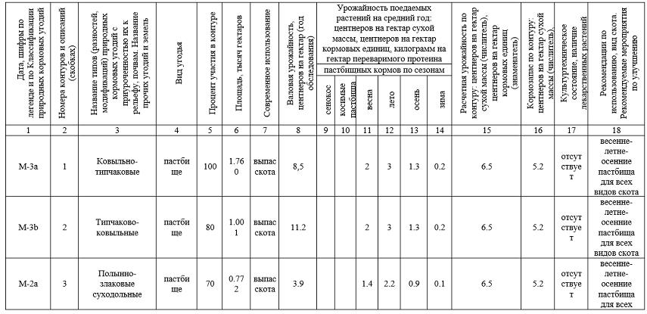
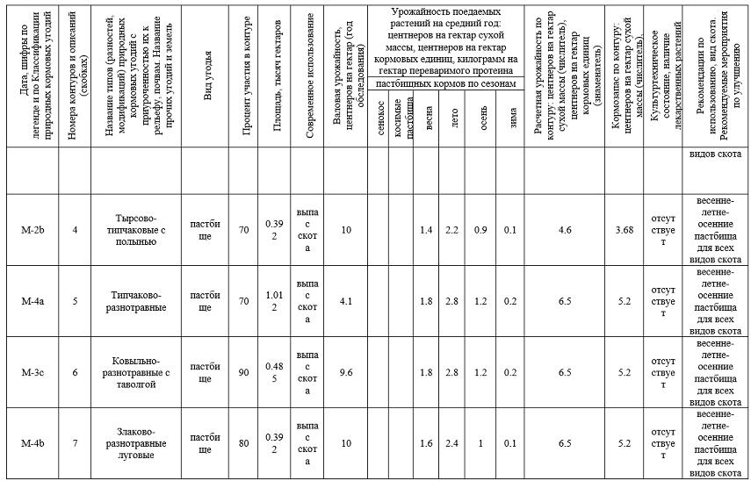
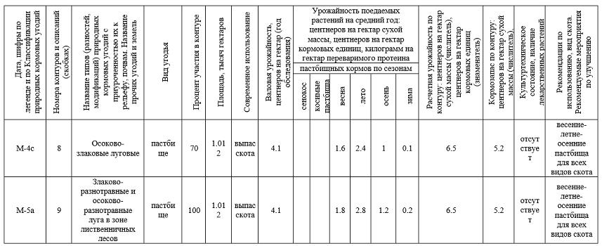

Приложение 3
к Плану по управлению
пастбищами и их
использованию
по городу Усть-Каменогорску
на 2026-2030 годы
Сведения об объектах пастбищной инфраструктуры и о сервитутах для прогона сельскохозяйственных животных
№ п/п | Объекты пастбищной инфраструктуры | Количество действующих объектов пастбищной инфраструктуры, единиц | Количество объектов пастбищной инфраструктуры требующих строительства (реконструкции), единиц | Протяженность, километров | Площадь, тысяч квадратных метров
1 | 2 | 3 | 4 | 5 | 6
1. | Обводнительные сооружения (скважины, трубчатые и шахтные колодцы, копани) | - | - | - | -
2. | Сооружения, мосты, дороги | - | - | - | -
3. | Скотопрогонные трассы, скотоостановочные и водопойные площадки | - | - | - | -
4. | Емкости для купки овец, кошары и отгороженные места, ограждения пастбищ, изгороди (в том числе электроизгороди), загоны для загонно-порционного выпаса сельскохозяйственных животных | - | - | - | -
5. | Расколы для ветеринарной обработки сельскохозяйственных животных | - | - | - | -
6. | Сооружения и объекты, предназначенные для обеспечения электрической и тепловой энергией, объекты по использованию возобновляемых и альтернативных источников энергии | - | - | - | -
7. | Объекты водоснабжения и другие виды жизнеобеспечения, сооружения для сезонного проживания персонала и иное имущество, необходимое для содержания и использования пастбищ | - | - | - | -
Отсутствуют сервитуты для прогона сельскохозяйственных животных. Соответственно отсутствует схема по скотопрогонам.

Приложение 4
к Плану по управлению
пастбищами и их
использованию
по городу Усть-Каменогорску
на 2026-2030 годы
Таблица 1. Данные о численности поголовья сельскохозяйственных животных, с указанием их владельцев
№ п/п | Код поселка, села, сельского округа по классификатору административно-территориальных объектов | Наименование поселка, села, сельского округа | Тип владельца | Бизнес-идентификационный номер/индивидуальный идентификационный номер владельца | Фамилия, имя, отчество (при наличии) физических лиц или наименование юридических лиц | Численность поголовья, голов
 |  |  |  |  |  | Крупного рогатого скота | Мелкого рогатого скота | Лошадей | Верблюдов
1 | 2 | 3 | 4 | 5 | 6 | 7 | 8 | 9 | 10
1 | 636843000 | с.Самсоновка | фермерское хозяйство | - | к/х Хисамбинов "Ак-Кайын" | 97 | 0 | 2 | 0
2 | 631000200 | с.Ахмирово | фермерское хозяйство | - | к/х Менг Геннадий | 95 | 209 | 2 | 0
3 | 631000800 | с.Самоновка | фермерское хозяйство | - | к/х "Ай", Набиев Бакытжан | 11 | 43 | 10 | 0
4 | 631000000 | г.Усть-Каменогорск | фермерское хозяйство | - | к/х "Нур", Митин А.Б | 0 | 0 | 0 | 0
5 | 631000800 | с.Самсоновка | фермерское хозяйство | - | к/х "Амирхан" | 98 | 106 | 27 | 0
6 | 631000800 | с.Самсоновка | фермерское хозяйство | - | Сагатбек Тотекей к/х "Жарболды" | 54 | 326 | 38 | 0
7 | 631000700 | с.Ново-Явленка | фермерское хозяйство | - | Казыкенов Р.Ж. к/х "Жар" | 14 | 415 | 0 | 0
8 | 631000300 | с.Меновное | фермерское хозяйство | - | к/х "Asylzhan" Сейтказин Ержан Хапезович, | 178 | 45 | 0 | 0
9 | 631000000 | г.Усть-Каменогорск | фермерское хозяйство | - | к/х Жигитаев Хайрулла, | 0 | 341 | 110 | 0
10 | 631000500 | с.Ново-Ахмирово | фермерское хозяйство | - | ИП "Хикматова" ХИКМАТОВА Г.А., | 2 | 0 | 0 | 0
1 | 631000000 | г.Усть-Каменогорск | фермерское хозяйство | - | СПК "Алмаз-2023" | 0 | 0 | 0 | 0
12 | 631000000 | г.Усть-Каменогорск | фермерское хозяйство | - | ИП "Нурдыбаева А.А" | 70 | 0 | 0 | 0
13 | 631000200 | с.Ахмирово | фермерское хозяйство | - | ТОО "Мzarie latif" | 0 | 0 | 35 | 0
14 | 631000200 | с.Ахмирово | фермерское хозяйство | - | ТОО "ВекторSolano" | 9 | 0 | 0 | 0
15 | 631000300 | с.Меновное | фермерское хозяйство | - | Өскемен қалас әкімдігінің "Өскемен қаласының ат спортының ұлттық түрлері бойынша балалар-жасөспірімдер спорт мектебі" | 0 | 0 | 20 | 0
16 | 631000500 | с.Ново-Ахмирово | фермерское хозяйство | - | ТОО "ММК Табыс" | 0 | 0 | 11 | 0
17 | 631000600 | с.Ново-Троицкое | фермерское хозяйство | - | ТОО "СУРОВСКОЕ" | 158 | 0 | 0 | 0
18 | 631000700 | с.Ново-Явленка | фермерское хозяйство | - | ТОО "МаралҰнок" | 0 | 0 | 10 | 0
19 | 631000800 | с.Самсоновка | фермерское хозяйство | - | ТОО "КХ Айка" | 382 | 0 | 28 | 0
20 | 631000000 | г.Усть-Каменогорск | фермерское хозяйство | - | TOO "AL-TEMIR STAR" | 15 | 0 | 0 | 0
21 | 631000000 | г.Усть-Каменогорск | фермерское хозяйство | - | ТОО "ALT Capital Group" | 95 | 0 | 1 | 0
22 | 631000000 | г.Усть-Каменогорск | фермерское хозяйство | - | ТОО "КХ УШАНОВО" | 30 | 13 | 100 | 0
23 | 631000000 | г.Усть-Каменогорск | фермерское хозяйство | - | ТОО "У-Ка ПГС" | 2 | 0 | 0 | 0
24 | 631000000 | г.Усть-Каменогорск | фермерское хозяйство | - | ТОО "Жанартау KZ" | 283 | 0 | 0 | 0
25 | 631000000 | г.Усть-Каменогорск | фермерское хозяйство | - | ТОО ПКФ "Титан" | 0 | 0 | 1 | 0
Всего |  |  |  |  |  | 1593 | 1498 | 395 | 0
Таблица 2. Данные о количестве гуртов, отар, табунов, сформированных по видам и половозрастным группам сельскохозяйственных животных
№ п/п | Код поселка, села, сельского округа по классификатору административно-территориальных объектов | Наименование поселка, села, сельского округа | Количество гуртов, отар, табунов
№ п/п |  | Наименование поселка, села, сельского округа | Крупного рогатого скота |  |  |  | Мелкого рогатого скота |  |  | Лошадей |  | Верблюдов
№ п/п |  | Наименование поселка, села, сельского округа | быков | коров | телок | бычков | овец и коз | молодняка (ярок, козочек) | молодняка, (баранчиков, козликов) | жеребцов, кобыл | молодняка | верблюдов | молодняка
1 | 2 | 3 | 4 | 5 | 6 | 7 | 8 | 9 | 10 | 11 | 12 | 13 | 14
1 | - | - | - | - | - | - | - | - | - | - | - | - | -
 | Итого: | - | - | - | - | - | - | - | - | - | - | - | -
Гуртов, отар и табунов на территории города Усть-Каменогорск нет.
Таблица 3. Сведения о численности поголовья сельскохозяйственных животных для выпаса на отгонных пастбищах
№ п/п | Код поселка, села, сельского округа по классификатору административно-территориальных объектов | Наименование поселка, села, сельского округа | Численность поголовья, голов
№ п/п |  | Наименование поселка, села, сельского округа | Крупного рогатого скота |  | Мелкого рогатого скота |  | Лошадей |  | Верблюдов
№ п/п |  | Наименование поселка, села, сельского округа | личного подворья | сельскохозяйственных товаропроизводителей | личного подворья | сельскохозяйственных товаропроизводителей | личного подворья | сельскохозяйственных товаропроизводителей | личного подворья | Сельскохозяйствен-ных товаропроизводите-лей
1 | 2 | 3 | 4 | 5 | 6 | 7 | 8 | 9 | 10 | 11
1 | - | - | - | - | - | - | - | - | - | -
 | Итого: | - | - | - | - | - | - | - | - | -
Отгонных сезонных пастбищ на территории города Усть-Каменогорск нет.

Приложение 5
к Плану по управлению
пастбищами и их
использованию
по городу Усть-Каменогорску
на 2026-2030 годы
Рекомендуемые схемы пастбищеоборотов
Годы | Номера участков
Годы | I | II | III | IV
первый год | весенний сезон | летний сезон | осенний сезон | отдыхающий участок
второй год | отдыхающий участок | весенний сезон | летний сезон | осенний сезон
третий год | осенний сезон | отдыхающий участок | весенний сезон | летний сезон
четвертый год | летний сезон | осенний сезон | отдыхающий участок | весенний сезон

Приложение 6
к Плану по управлению
пастбищами и их
использованию
по городу Усть-Каменогорску
на 2026-2030 годы

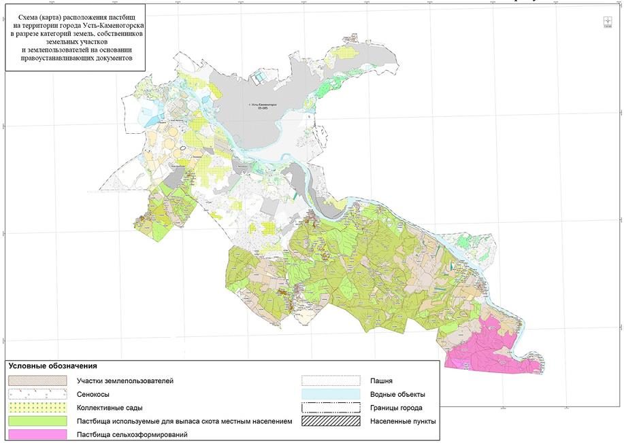

Приложение 7
к Плану по управлению
пастбищами и их
использованию
по городу Усть-Каменогорску
на 2026-2030 годы

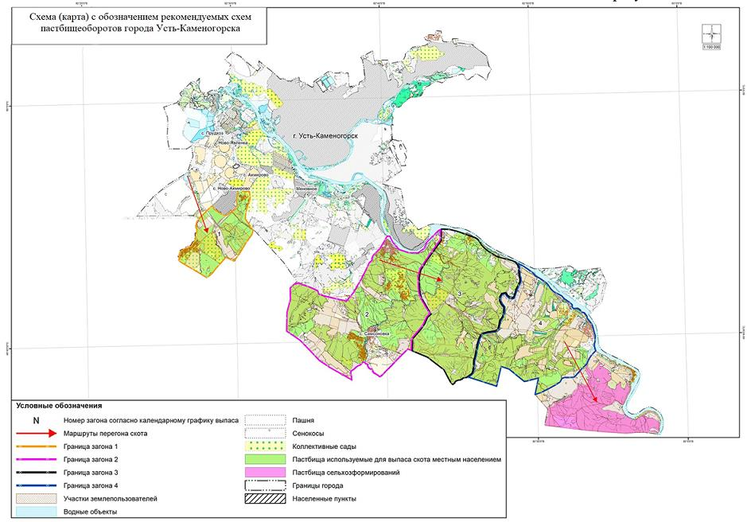

Приложение 8
к Плану по управлению
пастбищами и их
использованию
по городу Усть-Каменогорску
на 2026-2030 годы

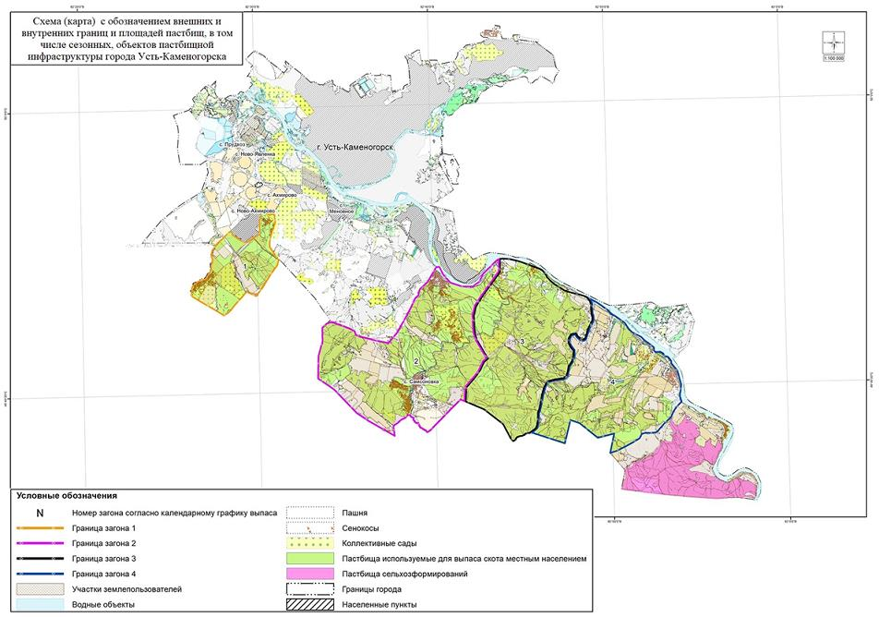

Приложение 9
к Плану по управлению
пастбищами и их
использованию
по городу Усть-Каменогорску
на 2026-2030 годы

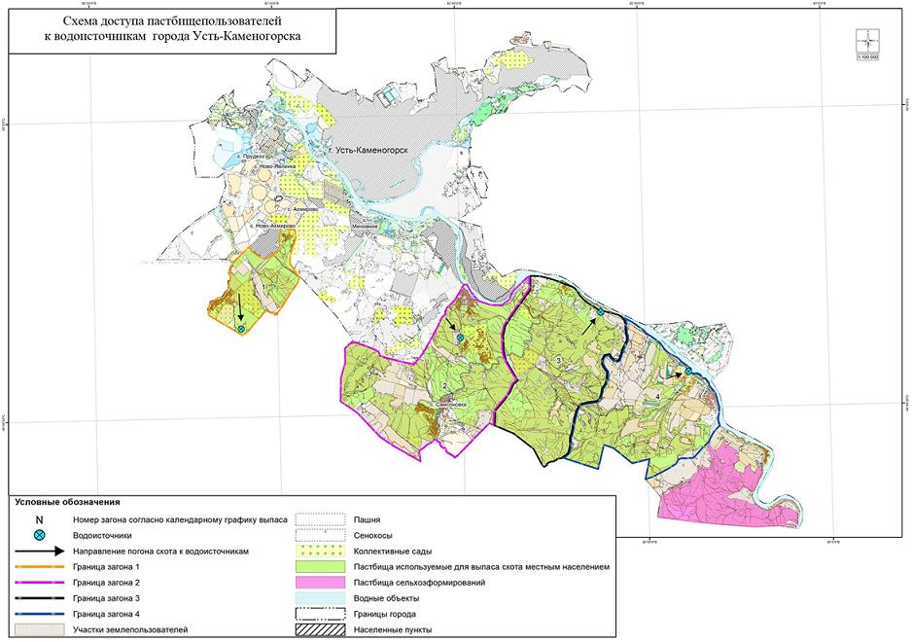

Приложение 10
к Плану по управлению
пастбищами и их
использованию
по городу Усть-Каменогорску
на 2026-2030 годы

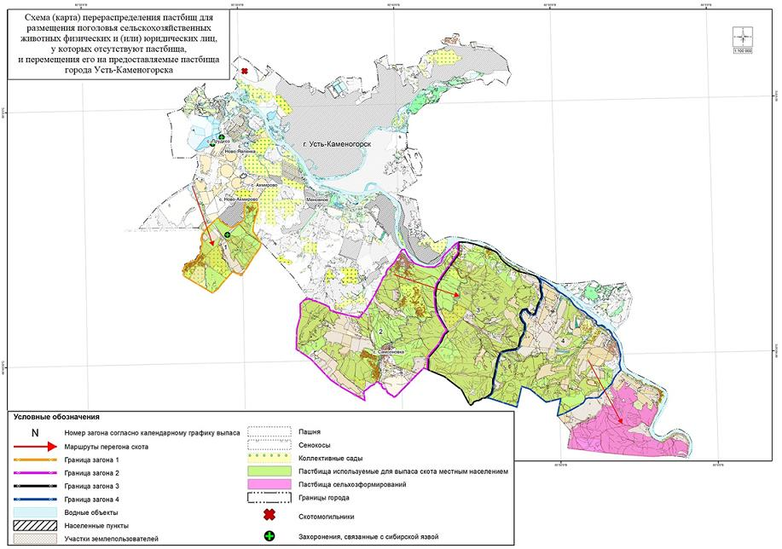

© 2012. РГП на ПХВ «Институт законодательства и правовой информации Республики Казахстан» Министерства юстиции Республики Казахстан

